Аппликация «Ходит в небе солнышко»
Цель: Учить составлять образ солнца из большого круга и 7-10 лучей (треугольников). Развивать чувство формы и ритма.

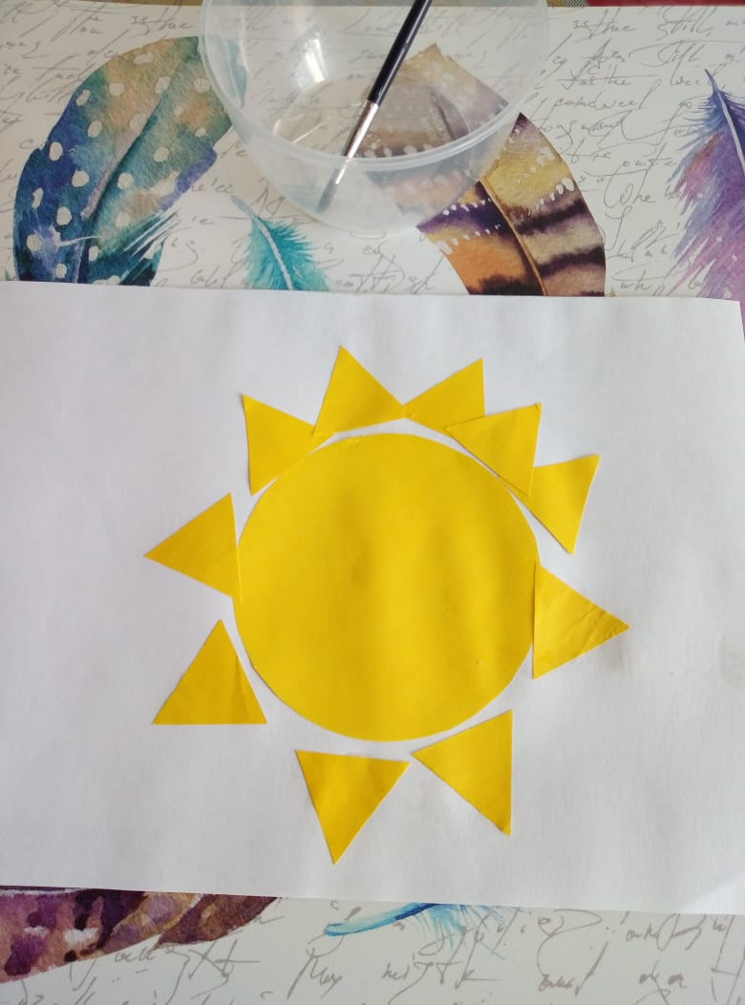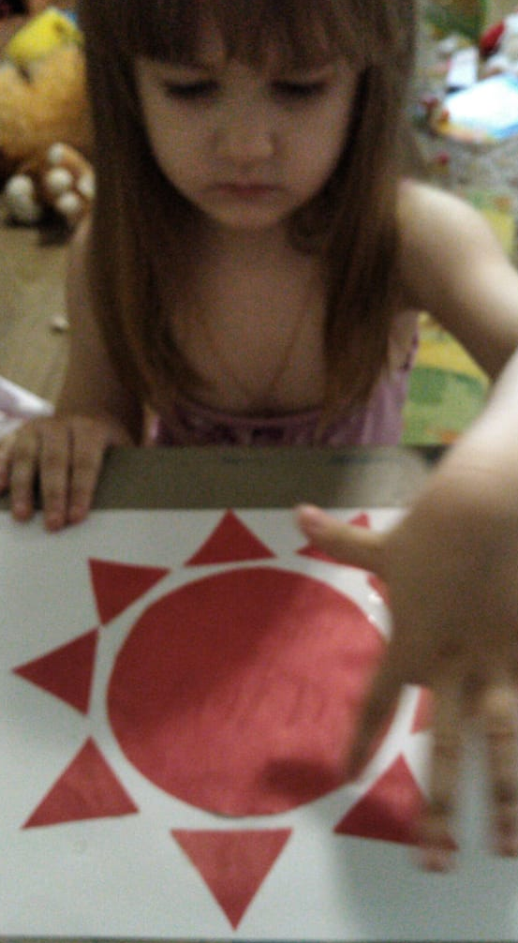
Суворов Рома Минкина Кира
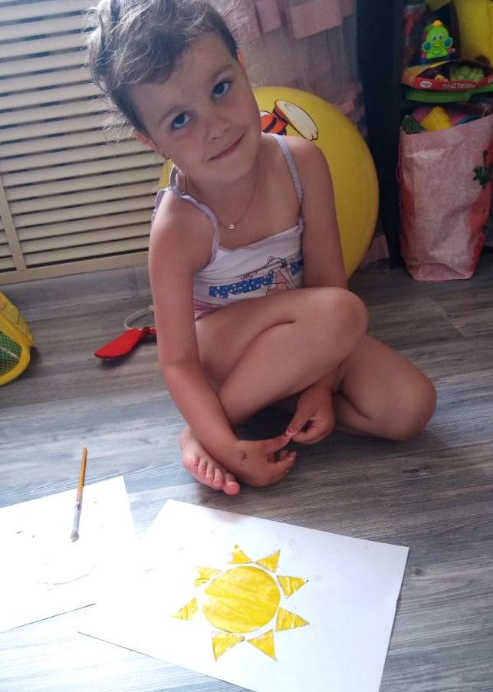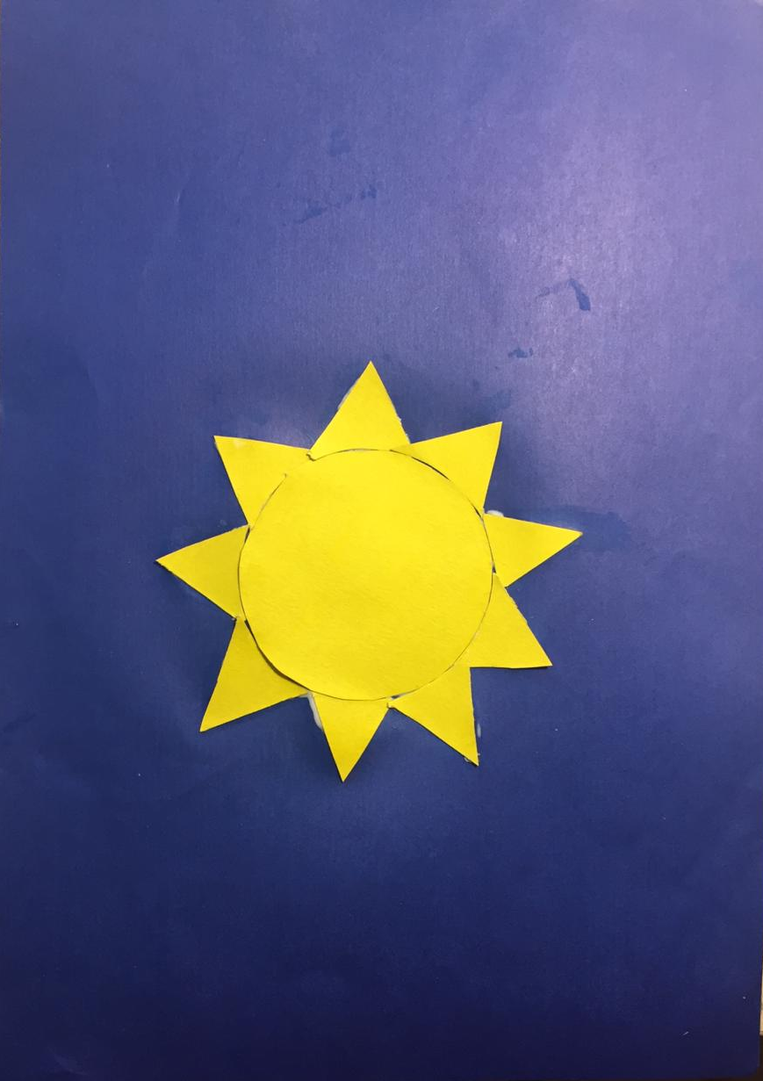
Денисина Полина Новикова Евфросиния

